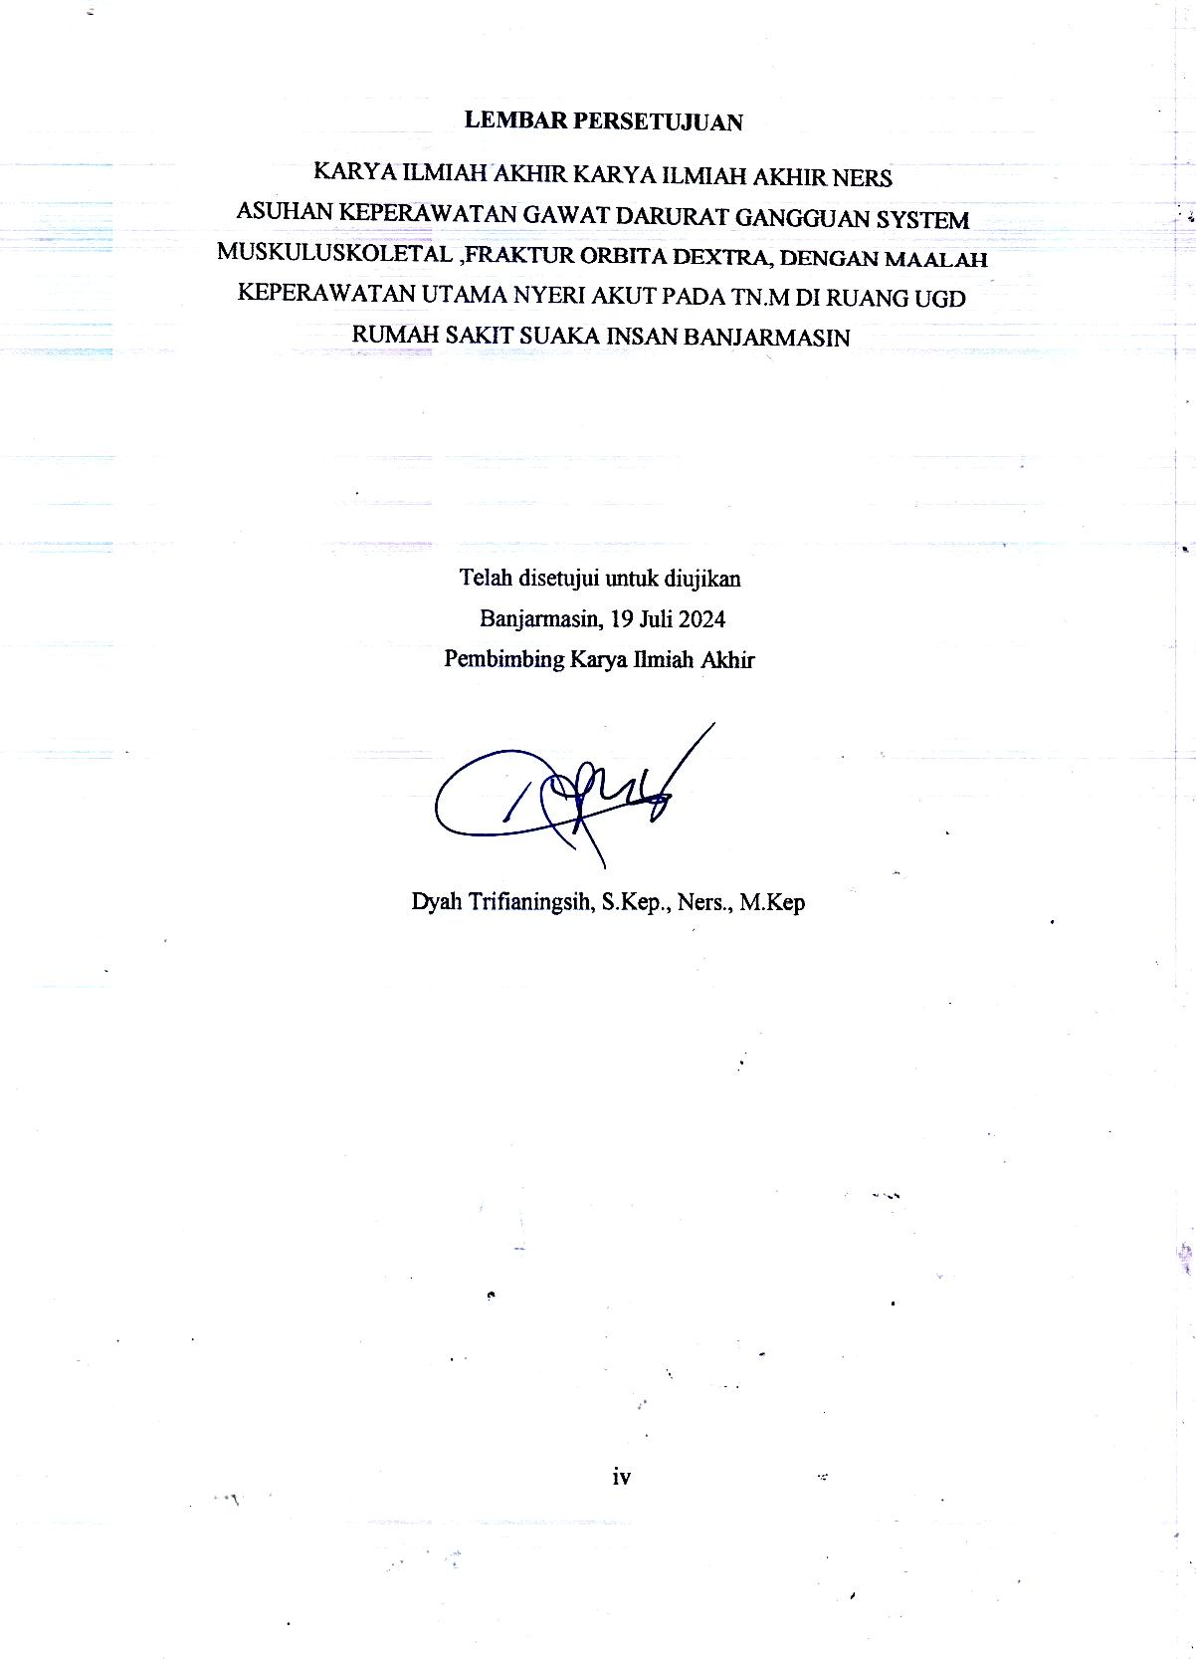
BAB I

PENDAHULUAN

- Latar Belakang
Pelayanan gawat darurat merupakan bentuk pelayanan yang bertujuan untuk menyelamatkan kehidupan penderita, mencegah kerusakan sebelum tindakan atau perawatan selanjutnya dan menyembuhkan penderita pada kondisi yang berguna bagi kehidupan. Karena sifat pelayanan gawat darurat yang cepat dan tepat, maka sering dimanfaatkan untuk memperoleh pelayanan pertolongan pertama dan bahkan pelayanan rawat jalan bagi penderita dan keluarga yang menginginkan pelayanan secara cepat (Parahita & Kurniyanta, 2020).
Salah satu masalah kegawatdaruratan medik adalah fraktur. Fraktur merupakan penyebab kematian ketiga di Indonesia setelah penyakit jantung koroner dan tuberculosis. Fraktur atau dikenal juga dengan patah tulang merupakan keadaan dimana terputusnya kontinuitas tulang yang umumnya disebabkan oleh karena tekanan yang berlebihan. Trauma yang menyebabkan tulang patah dapat berupa trauma langsung dan trauma tidak langsung. Kematian paling sering terjadi 1- 4 jam pertama setelah trauma apabila tidak tertangani dengan baik (Kepel & Lengkong, 2020).
Tujuan utama dalam penanganan kegawatdaruratan fraktur adalah untuk mempertahankan kehidupan pasien dan yang kedua adalah mempertahankan baik anatomi maupun fungsi ekstremitas seperti semula. Adapun beberapa hal yang harus diperhatikan dalam penanganan fraktur yang tepat adalah survey primer yang meliputi airway, breathing, circulation, meminimalisir rasa nyeri, mencegah cidera iskemia reperfusi, menghilangkan dan mencegah sumber potensial kontaminasi. Kemudian pada survey primer saat ABC sudah aman, maka dapat diberikan penanganan awal imobilisasi bagi ekstremitas yang dicurigai fraktur, biasanya digunakan bidai sebagai imobilisasi awal yang sederhana. Setelah survey primer dilakukan survey sekunder yaitu pemeriksaan fisik lengkap, pemeriksaan radiologi, irigasi luka, dan pemberian analgetik dan antibiotik (Nurnaningsih et all, 2021).
Fraktur dapat menyebabkan kerusakan fragmen tulang dan mempengaruhi fungsi sistem muskuloskeletal yang berpengaruh pada toleransi aktivitas sehingga dapat mempengaruhi kualitas hidup penderita. Salah satu kondisi kegawatdaruratan yang disebabkan oleh fraktur yaitu sindrom kompartemen yang dapat ditemukan pada tempat dimana otot dibatasi oleh rongga fasia yang tertutup. Iskemia dapat terjadi karena peningkatan isi kompartemen yang disebabkan tekanan dari luar misalkan balutan yang menekan. Tekanan intra kompartemen melebihi 35-45 mmHg menyebabkan penurunan aliran kapiler dan menimbulkan kerusakan otot dan saraf karena anoksia. Penatalaksanaan sindrom kompartemen meliputi pembukaan semua balutan yang menekan, gips, dan bidai. Pasien harus diawasi dan diperiksa setiap 30-60 menit (Nurnaningsih et all, 2021).
Ada beberapa dampak yang dapat terjadi apabila fraktur tidak mendapatkan penanganan secara tepat antara lain : Syok terjadi karena kehilangan banyak darah dan meningkatnya permeabilitas kapiler yang bisa menyebabkan menurunnya oksigenasi. Kerusakan arteri, pecahnya arteri karena trauma bisa ditandai oleh tidak adanya nadi dimana CRT (Capillary Refil Time) yang disebabkan oleh tindakan emergensi pembidaian, perubahan posisi pada daerah yang sakit, tindakan reduksi, dan pembedahan. Sindrom kompartemen adalah suatu kondisi dimana terjadi terjebaknya otot, tulang, saraf, dan pembuluh darah dalam jaringan parut akibat suatu pembengkakan dari edema atau perdarahan yang menekan otot, syaraf, dan pembuluh darah. Infeksi, system pertahanan rusak bila ada trauma pada jaringan.
Menurut World Health Organisation (WHO) (dalam Rianto, 2017) kasus fraktur yang terjadi didunia kurang lebih 13 juta orang pada tahun 2012, dengan persentase 2,7%. Sementara itu pada tahun 2013 kurang lebih 18 juta orang dengan persentase 4,2%. Tahun 2014 terdapat 21 juta orang dengan persentase 7,5%.
Fraktur di Indonesia menjadi penyebab kematian terbesar ketiga dibawah penyakit jantung koroner dan tuberkulosis. Menurut data yang dihimpun oleh Wrong Diagnosis (Ropyanto, 2013), Indonesia merupakan negara terbesar di Asia Tenggara yang mengalami kejadian fraktur terbanyak sebesar 1,3 juta setiap tahunnya dari jumlah penduduknya yaitu berkisar 238 juta. Kasus fraktur di Indonesia mencapai prevalensi sebesar 5,5% (Kemenkes RI, 2018). Sedangkan di Rumah Sakit Suaka Insan sendiri jumlah pasien orbita dextra masih terbilang sedikit, dari tahun 2023 sampai dengan 2024 hanya terdapat 2 pasien saja.
Mengingat sangat pentingnya pengumpulan data atau informasi yang mendasar pada kasus gawat darurat, maka setiap perawat gawat darurat harus berkompetensi dalam melakukan pengkajian gawat darurat, menentukan diagnosa keperawatan gawat darurat yang mungkin muncul, menyusun rencana keperawatan gawat darurat, tindakan keperawatan gawat darurat dan mengimplementasikan rencana keperawatan gawat darurat tersebut serta mengevaluasi hasil dari implementasi tersebut.
Pasien fraktur yang tidak mendapatkan perawatan yang baik dapat menimbulkan berbagai gangguan kesehatan lainnya, seperti nyeri yang terus menerus, kemampuan mobilisasi dan aktivitas yang terbatas, kekuatan otot yang menurun, resiko terjadinya infeksi, gangguan tidur dan masalah kesehatan lain. Pasien fraktur sangat perlu mendapatkan tindakan keperawatan yang optimal agar tidak menimbulkan masalah kesehatan yang lainnya. Oleh karena itulah peran perawat sangat penting karena perawat lebih banyak mendampingi pasien selama dirumah sakit. Peran perawat yang optimal dalam penanganan pasien fraktur yaitu sebagai pemberi asuhan keperawatan langsung kepada klien yang mengalami fraktur. Dalam memberikan asuhan keperawatan ini perawat dapat berperan sebagai pendidik dalam memberikan pendidikan kesehatan untuk mencegah komplikasi akibat fraktur. Perawat juga berperan dalam melaksanakan asuhan keperawatan secara langsung misalnya dalam perawatan luka, sedangkan sebagai peneliti perawat berupaya meneliti asuhan keperawatan yang tepat pada pasien dengan fraktur melalui metode asuhan keperawatan yang komprehensif.
Managemen nyeri pada fraktur merupakan tindakan sangat penting bagi perawat (Sumardi, 2019). Menurut Risnah (2019) managemen nyeri yang efektif dalam menurunkan skala nyeri pada pasien fraktur diantaranya teknik distraksi, relaksasi nafas dalam dan kompres dingin. distraksi rileksasi merupakan salah satu tindakan untuk mengatasi nyeri pada fraktur, individu yang mengalami kesakitan akan merasa rileks saat mendengarkan musik. Relaksasi nafas dalam dapat memberikan perubahan yang dirasakan pada tubuh secara fisiologis yang bersifat emosional serta sensorik. Kompres dingin cara ini juga efektif digunakan untuk menurunkan nyeri yang dirasakan pasien.

- Rumusan Masalah
Bagaimanakah asuhan keperawatan gawat darurat gangguan system muskuloskeletal,fraktur orbita dextra, dengan maalah keperawatan utama nyeri akut pada Tn.M di ruang UGD Rumah sakit Suaka Insan Banjarmasin?

- Tujuan
- Tujuan umum
Memberikan asuhan keperawatan gawat darurat gangguan system muskuloskeletal,fraktur orbita dextra, dengan masalah keperawatan utama nyeri akut pada Tn.M di ruang UGD Rumah sakit Suaka Insan Banjarmasin
- Tujuan khusus
- Menguraikan pengkajian pada kasus Tn.M dengan fraktur orbita dextra dengan masalah keperawatan utama nyeri akut berdasarkan kegawatdaruratan
- Menguraikan diagnosa pada kasus Tn.M dengan fraktur orbita dextra dengan masalah keperawatan utama nyeri akut berdasarkan kegawatdaruratan.
- Menguraikan intervensi pada kasus Tn.M dengan fraktur orbita dextra dengan masalah keperawatan utama nyeri akut berdasarkan kegawatdaruratan.
- Menguraikan implementasi pada kasus Tn.M dengan fraktur orbita dextra dengan masalah keperawatan utama nyeri akut berdasarkan kegawatdaruratan.
- Menguraikan hasil evaluasi pada kasus Tn.M dengan fraktur orbita dextra dengan masalah keperawatan utama nyeri akut berdasarkan kegawatdaruratan.
- Menganalisis kesenjangan tindakan asuhan keperawatan secarateori dan kasusus berdasarkan kegawatdaruratan

- Manfaat
- Bagi Institusi Pendidikan
Digunakan sebagai informasi kesehatan tentang fraktur bagi institusi pendidikan dalam pengembangan dan peningkatan mutu pendidikan dimasa yang akan datang.
- Bagi Lahan Rumah Sakit
Menerapkan perawatan dan asuhan keperawatan pada pasien dengan fraktur di ruangan UGD Rumah Sakit Suaka insan sehingga bisa di aplikasikan dan dapat peningkatkan sistem pelayanan kesehatan di rumah sakit.
- Bagi Klien
Sebagai bukti tertulis yang menunjukkan bahwa klien telah menerima asuhan keperawatan yang merupakan bantuan dalam pemecahan masalah kesehatan.
- Bagi Penulis
Merupakan bahan evaluasi tentang kemampuan penerapan konsep keperawatan yang didapatkan selama pendidikan dalam praktik keperawatan secara nyata.Sebagai bahan untuk memperoleh tambahan pengetahuan dan keterampilan tentang asuhan keperawatan klien dengan fraktur.

- Keaslian penulisan
- (Reshina Syifa Agung Pangestu, Dwi Novitasari 2023) Tatalaksana Keperawatan nyeri Akut Pasien Fraktur Radius Ulna Sinistra Dengan Terapi Relaksasi Nafas Dalam. Desain penelitian adalah deskriptif melalui studi kasus pada pasien gangguan kebutuhan dasar nyeri dengan diagnosa medis fraktur radius ulna sinistra. Populasi yaitu semua pasien yang mengalami fraktur dengan pengambilan sampel 1 responden. Pengumpulan data dilakukan dengan cara anamnesa, pengamatan, pemeriksaan fisik, dan studi dokumentasi. Analisis data dengan memvalidasi hasil pengkajian dengan SDKI untuk membuat kesimpulan masalah keperawatan yang muncul pada responden. Hasil penelitian ini terjadi penurunan skala nyeri dari 6 ke 4 paska pemberian terapi relaksasi nafas dalam. Tingkat kegelisahan pasien menurun dan kualitas tidur pasien menjadi meningkat. Perbeaan dengan yang penulis buat adalah, perbedaan tempat penelitian, perbedaan jumlah sample serta perbedaan jenis dari fraktur.
- (Sherly Widianti, 2022) Teknik Relaksasi Nafas Dalam Terhadap Penurunan Intensitas. Jenis penelitian yang digunakan adalah studi literatur/studi kepustakaan. Sumber data dalam penetian ini didapat dari google scholar yang berhubungan dengan teknik relaksasi nafas dalam terhadap penurunan intensitas nyeri pasien post operasi fraktur dari tahun 2015 sampai tahun 2020. Hasil penelitian dari 4 jurnal menyatakan ada pengaruh teknik relaksasi nafas dalam terhadap penurunan intensitas nyeri pasien post operasi fraktur. Diharapkan dapat memberikan konstribusi dan mengembangkan keperawatan, sebagai bahan untuk mengambil kebijakan mengenai pendekatan psikologis dan spiritual berupa relaksasi nafas dalam untuk mengatasi rasa nyeri pada pasien post operasi.Nyeri Pada Pasien Post Operasi Fraktur (Studi Literatur). Perbeaan dengan yang penulis buat adalah, perbedaan tempat penelitian, perbedaan jumlah sample serta perbedaan jenis dari fraktur.
- (Komang Suadana Adi Pranata, Paulinus Deny Krisnanto, 2023) Analisis Asuhan Keperawatan Pada Pasien Fraktur Dengan Nyeri Akut. Metode Penulisan ini adalah Studi kasus, studi literatur, dan studi dokumentasi. Hasil dari asuhan keperawatan yang diberikan yaitu nyeri akut pada Tn.A lebih cepat teratasi dibandingkan pada Ny.S yaitu didapatkan setelah implementasi yaitu pada Tn.A intensitas skala nyeri berkurang menjadi skala 3. Namun, pada Ny.S intensitas skala nyeri berkurang menjadi skala. Perbeaan dengan yang penulis buat adalah, perbedaan tempat penelitian, perbedaan jumlah sample serta perbedaan jenis dari fraktur.

